Конспект занятия с детьми старшего дошкольного возраста на тему «Дифференциация звуков [Б-П]»

Цель: Сформировать у учащихся умение различать согласные [б - п] в устной речи.
Задачи:
Коррекционно-образовательные:
1.Различение звуков [б – п] на слух и в произношении в слогах, словах и предложениях.
2.Уточнение различий между парными звонкими и глухими согласными.
3.Закрепление навыков звукового анализа и синтеза.
4.Закрепление понятия твердый и мягкий согласный звук.
Коррекционно-развивающие:
1.Развитие фонематического восприятия.
2.Развитие координации речи с движением.
3.Развитие внимания, памяти, воображения и мышления.
4.Развитие мелкой и общей моторики.
Коррекционно-воспитательные:
1.Воспитание нравственно-этических чувств. Воспитывать у школьниках умение работать в коллективе.
2.Развивать умение слушать и анализировать.
Оборудование: компьютер, картинки в названиях которых есть звуки [ Б и П ], картинки-ответы к загадкам, индивидуальные карточки со слогами , зеркало
Ход занятия:

1.Оргмомент.
2.Артикуляционная гимнастика.
Упражнения: «Забор», «Окно», «Трубочка», «Забор-Трубочка», «Уголок вправо – уголок влево».
3. Развитие речевого дыхания и голоса.
Песенка гласных звуков с имитацией движения [А О У Ы Э]для развития речевого дыхания и голоса.
*«Бабочка»
Цель: развитие длительного, плавного выдоха, активизация мышц губ.
Ребенок, вытянув губы трубочкой, не надувая щек, дует на бабочку, чтобы она полетела (бабочка на ниточке прикреплена к прямоугольной рамке с ручкой)
4. Сообщение темы занятия.
Ребята отгадайте, пожалуйста, мои загадки.
Смастерили из досок
И надели поясок.
И хранит посуда эта
С грядки собранное летом (бочка)
На ветках -
Плотный комочек.
В нём дремлет
Зеленый листочек(почка)
Ребята, вы догадались что это? Правильно это бочка и почка!

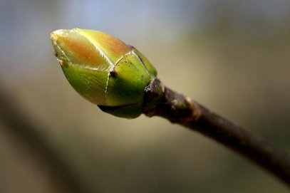

Какими звуками отличаются эти слова?
«Итак, сегодня мы и поговорим о звуках Б и П»
5. Сравнение звуков по артикуляции.
- Взяли зеркала. Произнесем звуки.
Произнесите звуки [б] и [п]. А теперь я произнесу, а вы посмотрите, одинаково ли положение губ при произнесении этих звуков? (Губами. Губы смыкаются).
- Положите руку на горло и послушайте, дрожит ли оно при произнесении звука [б]. Б-Б-Б. (Дрожит).
С голосом или без голоса произносится этот звук? (С голосом).
- А теперь произнесите звук [п] и послушайте, дрожит ли горло при его произнесении.(Не дрожит).
Вывод: что [б] звонкий звук, а [п] глухой”.
6. Характеристика звуков.
- Звук П он какой? (согласный, глухой, всегда твердый; на письме обозначается буквой П).
- Звук Б он какой? (согласный, звонкий, всегда твердый, на письме обозначается буквой Б).
Звуки Б – П парные, всегда твердые.
7.Фонетическая зарядка.
Игры со звуками [Б] - [П] в слогах и словах.
Мы поиграем с вами в игру «[Б] или [П]» Я буду называть слоги , а вы, если услышите звонкий звук [Б], хлопните один раз в ладоши, а если услышите глухой звук [П] хлопните два раза в ладоши.
а) слоги: ба бо па бы пу бу пы пя бё пе бю и т.д.

Хорошо! Задание то же, но в словах.
б)слова: пыль, баран, работа, пылесос ,булка, лопата, лапти, банка, рыба, карп.
8. Игра «Назови и запомни»
Отбор картинок, в названии которых есть звуки [б – п]:
- “У каждого из вас на парте лежат картинки. Разложите их на 2 группы. Справа положите картинки, в названии которых есть звук [п], а слева – со звуком [б]."
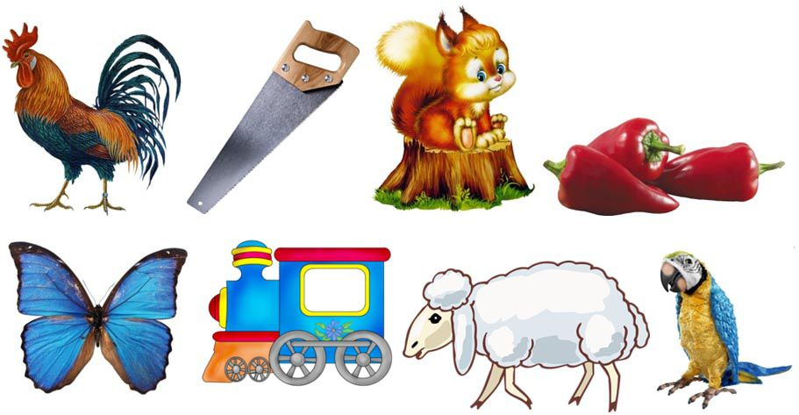

10. Игра: «Замени звук»
Замените звук П на Б в слогах: па, по, пу, пы, апо, упы, опу, пых. Замените звук Б на П в словах:
бочка — почка
бой — пой
борт — порт
балка — палка
башня-пашня
бас — пас
бар — пар
11. Развитие мелкой моторики.
«Коза- корова» — одновременно двумя руками. («Коза»-указательный и мизинец выдвинуты вперёд, остальные в кулаке; «Корова»- указательный и средний пальцы вперёд, остальные в кулаке.)

12. Дифференциация Б - П в словах.
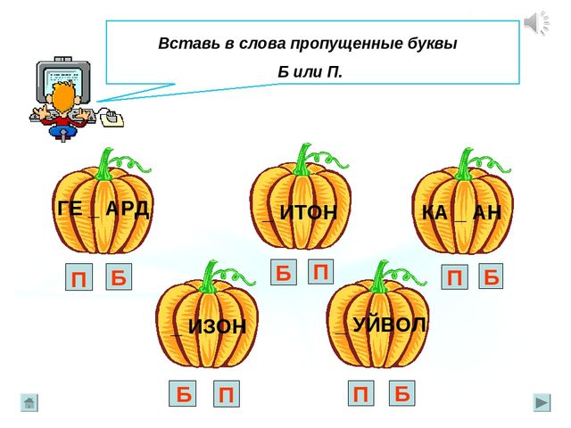
13. Дифференциация Б- П в словах.
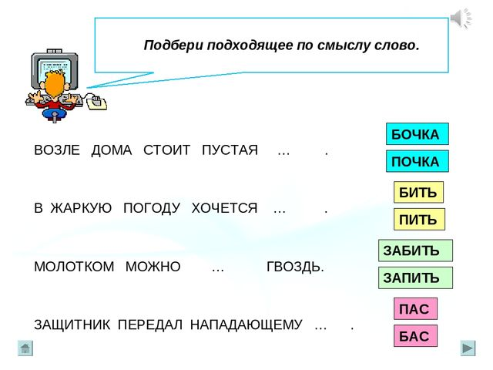
14. Игра « Редактор»
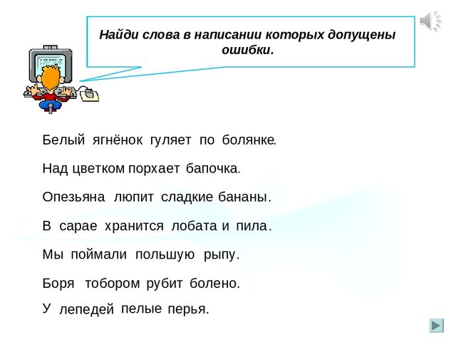
15. Скороговорка
С балки упали палки.
16. Подведение итогов.
-Какие звуки мы сегодня изучали?
-Чем они похожи? Чем различаются? Оценка деятельности детей.

